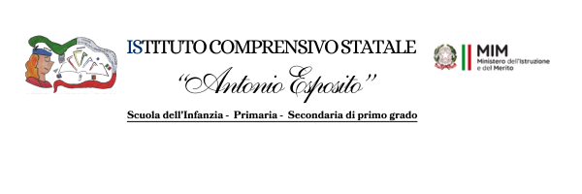

SCHEDA ILLUSTRATIVA PROGETTO PTOF
ANNO SCOLASTICO 2025/2026

Sez. 1 – Descrittiva

  - – Denominazione progetto
Denominazione del progetto e sua descrizione sintetica

  - – Responsabile del progetto
Indicare il responsabile del progetto
  - – Destinatari – Motivazioni – Obiettivi - Risultati Attesi - Metodologie
1.3.1 Destinatari (indicare la classe o il gruppo alunni e il numero presumibile)
1.3.2 Motivazioni dell’intervento: a partire dall’ analisi dei bisogni formativi (indicando anche, se è stata fatta, quali strumenti si sono utilizzati per la raccolta dei dati iniziali)
1.3.3 Obiettivi formativi generali da cui nasce il progetto: finalità generali del progetto in accordo con le finalità del POF, della programmazione dei Dipartimenti e dei Consigli di Classe
1.3.5 Risultati attesi: quale ricaduta formativa ci si attende a favore dei destinatari del progetto (collegamento con le attività curricolari e/o altre iniziative assunte dalla scuola)
1.3.6 Metodologie (Numero e tipologia incontri, eventuali uscite, eventuali rapporti con altri enti e scuole ecc.)

  - – Durata
Descrivere l’arco temporale nel quale il progetto si attua e la periodicità degli incontri, illustrare le fasi operative

1.5 – Strumenti di valutazione del progetto
Realizzazione di un prodotto finale testuale multimediale o altro (facoltativo

1.6 – Realizzazione di un prodotto finale
Realizzazione di un prodotto finale testuale multimediale o altro (facoltativo

1.7– Risorse umane
Indicare il numero dei docenti, dei non docenti e dei collaboratori esterni che si prevede di utilizzare e il n° totale di ore per ogni figura. Indicare i nominativi delle persone che ricoprono ruoli rilevanti.

1.8 – Beni e servizi
Indicare i beni – da acquistare o utilizzare - i servizi – trasporto, guide ecc. – e le risorse logistiche – aule,
laboratori ecc. – necessari alla realizzazione del progetto.

Sarno, Il responsabile del Progetto

